# 引入：(com.junzhang.afirtGuide)

# (com.junzhang.asecondGuide)

# (com.junzhang.atriarchitecture)

第一个和第二个：由类的依赖转变为接口的依赖。例如，我们要在office删掉一个组件。对于类，我们需要修改具体的类的代码，而对于接口，只需要去掉类与接口的实现关系(相对比较容易)。

第三个：高内聚，在三层架构中，service需要调用dao实现数据库操作，必须自定义产生新的dao对象. 本来dao和servcie的出现是为了解耦的，但是这里仍然耦合。

三层架构：

https://blog.csdn.net/csh624366188/article/details/7183872

Spring IOC 容器的作用很简单，将在代码中进行耦合的方式，改为配置文件来管理耦合，通过这种改变，从而保证系统重构时，不会发生“牵一发而动全身”的效果，从而提供更好的可扩展性、可维护性。

控制反转是：创建对象不直接通过写代码new出来，而是交给Spring容器来创建。创建对象的控制权交给了Spring的Bean容器

IOC：

**控制反转**（Inversion of Control，缩写为**IoC**），是[面向对象编程](https://baike.baidu.com/item/%E9%9D%A2%E5%90%91%E5%AF%B9%E8%B1%A1%E7%BC%96%E7%A8%8B)中的一种设计原则，可以用来减低计算机代码之间的[耦合度](https://baike.baidu.com/item/%E8%80%A6%E5%90%88%E5%BA%A6)。其中最常见的方式叫做**依赖注入**（Dependency Injection，简称**DI**），还有一种方式叫“依赖查找”（Dependency Lookup）。通过控制反转，对象在被创建的时候，由一个调控系统内所有对象的外界实体，将其所依赖的对象的引用传递给它。也可以说，依赖被注入到对象中。

哪些方面的控制被反转了？”这个问题。他总结出是依赖对象的获得被反转了，因为大多数应用程序都是由两个或是更多的类通过彼此的合作来实现[企业逻辑](https://baike.baidu.com/item/%E4%BC%81%E4%B8%9A%E9%80%BB%E8%BE%91)，这使得每个对象都需要获取与其合作的对象（也就是它所依赖的对象）的引用。如果这个获取过程要靠自身实现，那么这将导致代码高度[耦合](https://baike.baidu.com/item/%E8%80%A6%E5%90%88)并且难以维护和调试。

举例：

Class A中用到了Class B的对象b，一般情况下，需要在A的代码中显式的new一个B的对象。

采用依赖注入技术之后，A的代码只需要定义一个私有的B对象，不需要直接new来获得这个对象，而是通过相关的容器控制程序来将B对象在外部new出来并注入到A类里的引用中。而具体获取的方法、对象被获取时的状态由配置文件（如XML）来指定。

IoC模式，系统中通过引入实现了IoC模式的IoC容器，即可由IoC容器来管理对象的生命周期、依赖关系等，从而使得应用程序的配置和依赖性规范与实际的应用程序代码分离。其中一个特点就是通过文本的配置文件进行应用程序组件间相互关系的配置，而不用重新修改并编译具体的代码。

可以把IoC模式看作工厂模式的升华，把IoC容器看作是一个大工厂，只不过这个大工厂里要生成的对象都是在XML文件中给出定义的。利用Java 的“反射”编程，根据XML中给出的类定义生成相应的对象。从实现来看，以前在工厂模式里写死了的对象，IoC模式改为配置XML文件，这就把工厂和要生成的对象两者隔离，极大提高了灵活性和可维护性。

IoC中最基本的Java技术就是“反射”编程。通俗的说，反射就是根据给出的类名（字符串）来生成对象。这种编程方式可以让应用在运行时才动态决定生成哪一种对象。反射的应用是很广泛的，像Hibernate、Spring中都是用“反射”做为最基本的技术手段。

当前比较知名的IoC容器有：Pico Container、Avalon 、Spring、JBoss、HiveMind、EJB等。

在上面的几个IoC容器中，轻量级的有Pico Container、Avalon、Spring、HiveMind等，超重量级的有EJB，而半轻半重的有容器有JBoss，Jdon等。

IoC 的类型：（https://blog.csdn.net/sigxxl/article/details/7830463）

现有的框架实际上使用以下三种基本技术的框架执行服务和部件间的绑定：

1. 类型1 (基于接口): 可服务的对象需要实现一个专门的接口，该接口提供了一个对象，可以重用这个对象查找依赖(其它服务)。早期的容器Excalibur使用这种模式。
2. 类型2 (基于setter): 通过JavaBean的属性(setter方法)为可服务对象指定服务。HiveMind和Spring采用这种方式。
3. 类型3 (基于[构造函数](https://baike.baidu.com/item/%E6%9E%84%E9%80%A0%E5%87%BD%E6%95%B0)): 通过构造函数的参数为可服务对象指定服务。PicoContainer只使用这种方式。HiveMind和Spring也使用这种方式

Spring:

Spring是一个开发框架，为了解决企业应用开发的复杂性而创建的，但现在已经不止应用于企业应用。

是一个轻量级的控制反转(IOC)和面向切面(AOP)的容器框架。

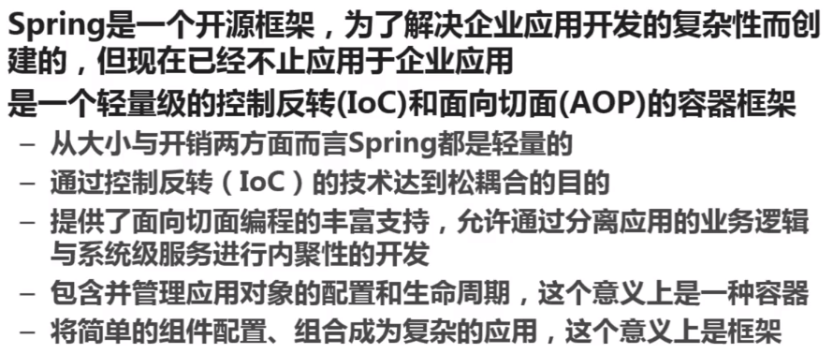

在spring上开发应用简单、方便、快捷。

Spring带来了复杂JavaEE开发的春天。

Spring作用：

1. 容器
2. 提供了对多种技术的支持

JMS、MQ支持、UnitTest……

1. AOP(事务管理、日志等)
2. 提供了众多方便应用的辅助类(JDBC Template等)
3. 对主流应用框架(Hibernate等)提供了良好的支持。

适用范围：

1. 构建企业应用(SpringMVC + Spring + Hibernate/ibatis)
2. 单独适用Bean容器(Bean管理)
3. 单独适用AOP进行切面处理
4. 其他的Spring功能。如：对消息的支持等
5. 在互联网中的应用。

什么是框架：

维基百科：**软件框架**（software framework），通常指的是为了实现某个业界标准或完成特定基本任务的[软件组件](https://baike.baidu.com/item/%E8%BD%AF%E4%BB%B6%E7%BB%84%E4%BB%B6/9817461)规范，也指为了实现某个软件组件规范时，提供规范所要求之基础功能的软件产品。

框架就是制定一套规范或者规则(思想),大家(开发人员)在该规范或者规则(思想)下工作。或者说就是使用别人搭建好的舞台，你来做表演。

框架的特点：

1. 半成品
2. 封装了特定的处理流程和控制逻辑
3. 成熟的、不断升级改进的软件。

框架与类库的区别：

1. 框架一般是封装了逻辑、高内聚的，类库则是松散的工具的组合。
2. 框架专注于某一领域，类库则是通用的。

为什么使用框架：

1. 软件系统日趋复杂
2. 重用度高，开发效率和质量提高
3. 软件设计人员要专注于对领域的了解，使需求分析更充分。
4. 易于上手、快速解决问题。

IOC：

1. 接口及面向接口编程
2. 什么是IOC
3. Spring的Bean配置
4. Bean的初始化
5. Spring的常用注入方式
6. 接口：
   1. 用于沟通的中介物的抽象化
   2. 实体把自己提供给外界的一种抽象化说明，用以由内部操作分离出外部沟通方法，使其能被修改内部而不影响外界其他实体与其交互的方式。
   3. 对应Java接口即声明，声明了哪些方法时对外公开提供的
   4. 在Java8中，接口可以拥有方法体。

面向接口编程：

结构设计中，分清层次及调用关系，每次只向外(上层)提供一组功能接口。

各层间仅依赖接口而非实现类。

接口实现的变动不影响各层间的调用。这一点在公共服务中尤为重要。

“面向接口编程”中的“接口”是用于隐藏具体实现和实现多态性的组件。

IOC及Bean容器：

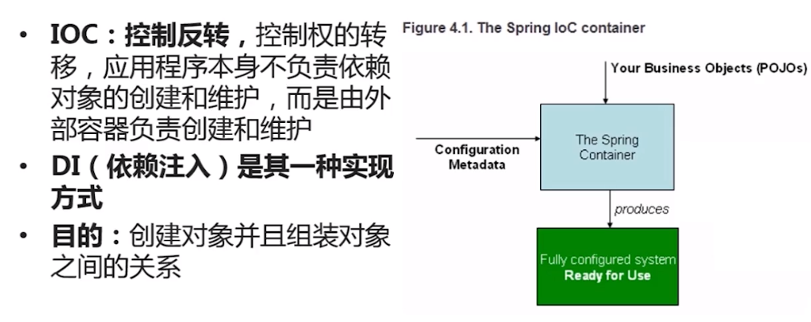

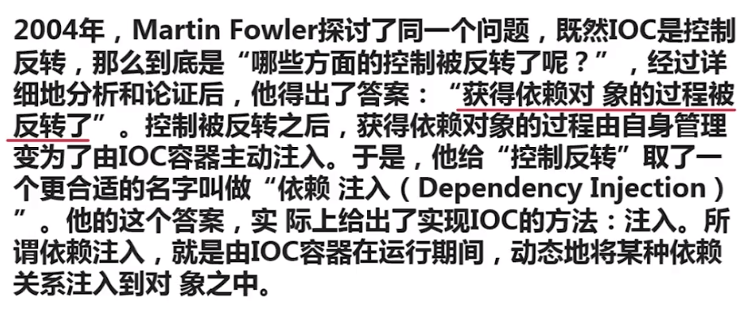

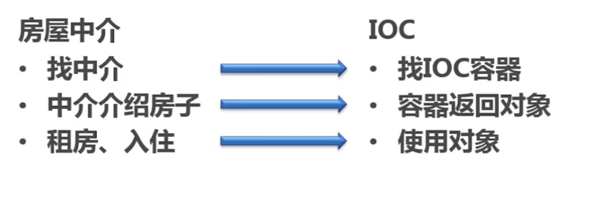

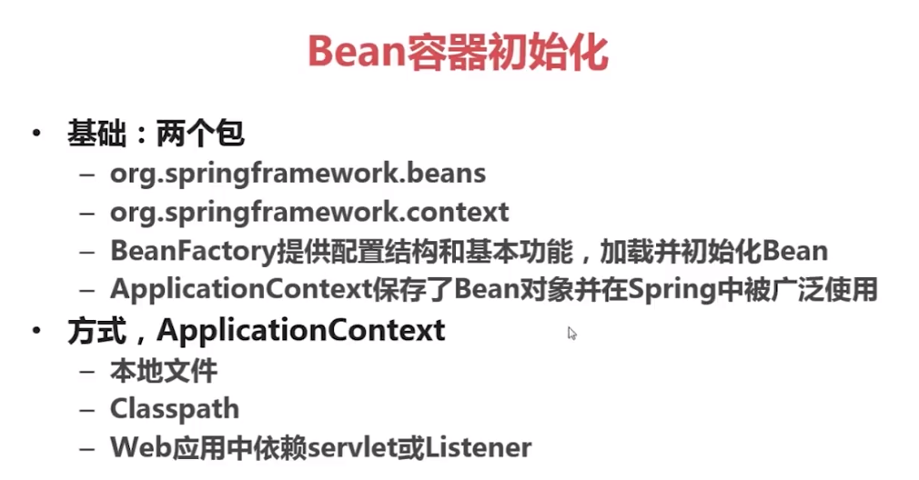

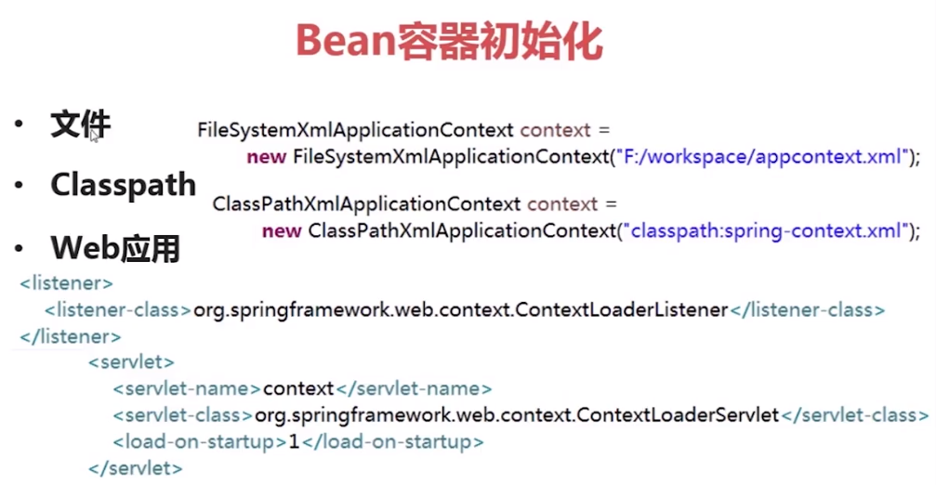

Spring注入方式：

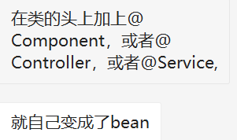

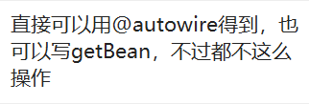

Bean容器:

1. Bean配置项（常用）
   1. Id(IOC容器中的唯一标识)
   2. Class
   3. Scope
   4. Constructor argumets(构造器注入)
   5. Properties(set注入)
   6. Autowiring mode(自动装配)
   7. Lazy-initialization mode(懒加载)
   8. Initialization/destruction method(初始化与销毁)

理论上只有class是必须的。获取IOC容器中的对象可以有两种形式：

通过ID、通过类型(只需要class)

1. Bean的作用域

类型：

* 1. Singleton:单例，指一个Bean容器中只存在一份。
  2. Prototype:每次请求(每次使用)创建新的实例，destroy方式不生效。用完就销毁，由垃圾回收机制回收。
  3. Request:每次http请求创建一个实例且仅在当前request内有效
  4. Session:同上，每次http请求创建，当前session内有效
  5. Global seseion:基于portlet的web中有效(portlet定义了global session),如果是在web中，同session.

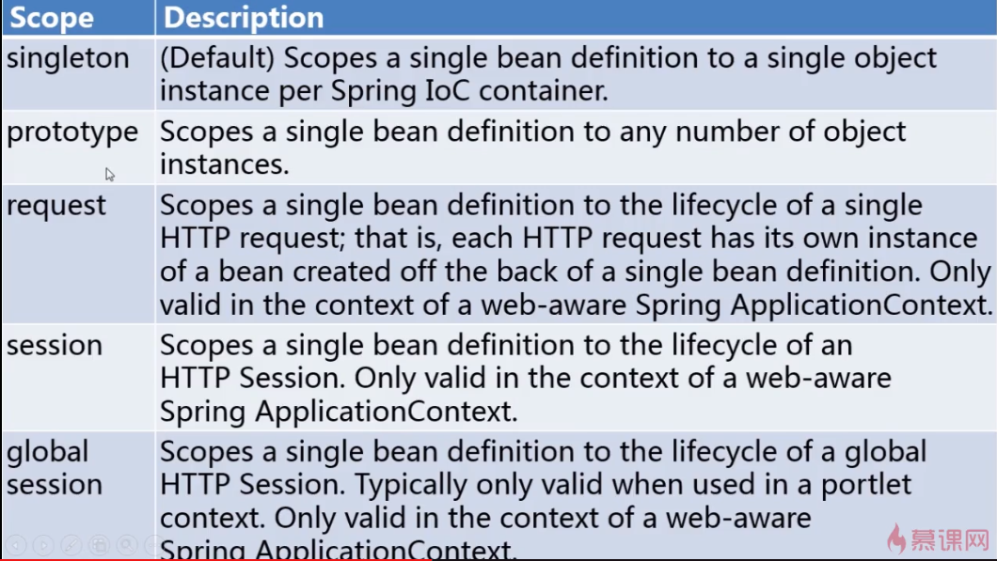

Singleton 与 prototype的例子：

1. Bean的生命周期（例子：）

a) 定义

b) 初始化

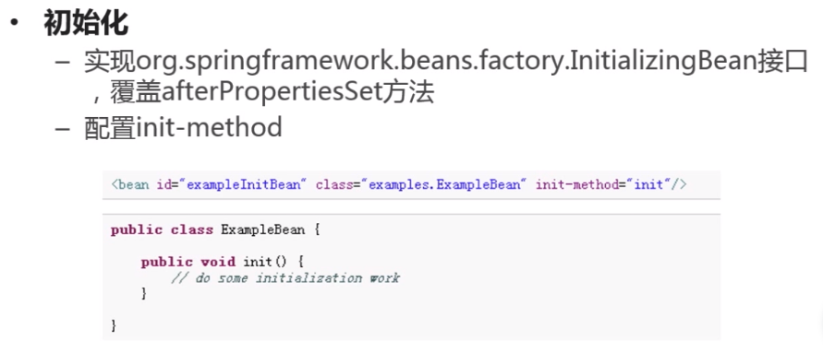

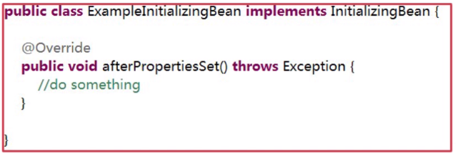

c) 使用

d) 销毁

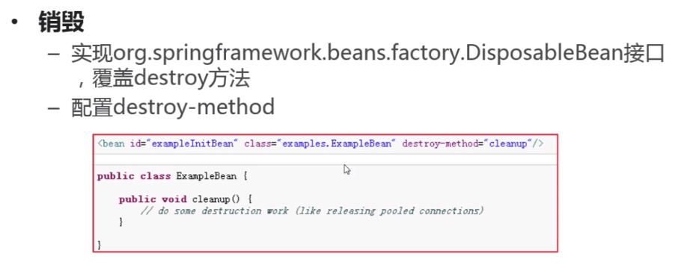

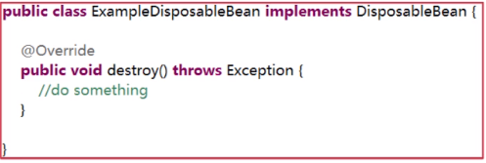

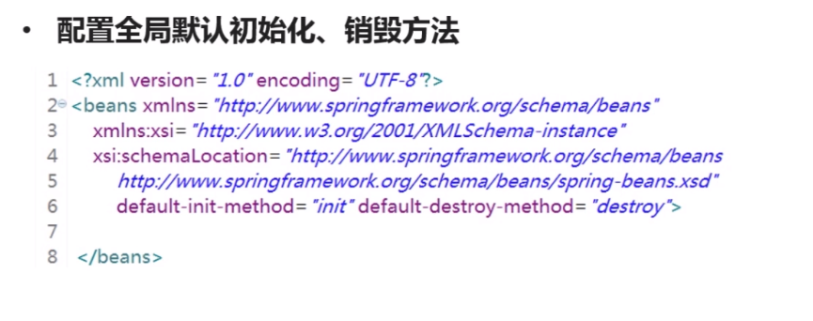

三种方式初始化顺序

结论：当配置了初始化方法或实现了初始化接口时:

全局的初始化方法不生效(甚至可以不写)，先执行实现接口的初始化方法，再执行配置的初始化方法。

注意：全局的初始化方法在bean中可不实现(不是必须的)。但是通过配置写的init-method或者实现InitializingBean接口的方法必须在bean中实现。

1. Bean的自动装配

Aware接口：Spring中提供了一些以Aware结尾的接口，实现了Aware接口的bean在被初始化之后可以获取相应资源。

通过Aware接口，可以对Spring相应资源进行操作(慎重)。

为对Spring进行简单的扩展提供了方便的入口。

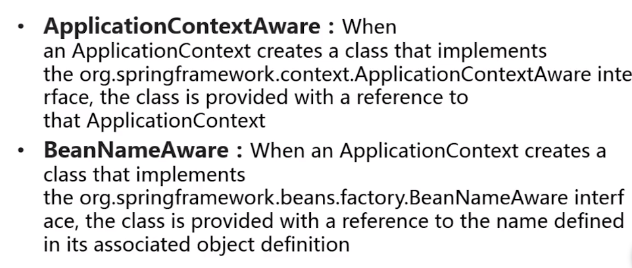

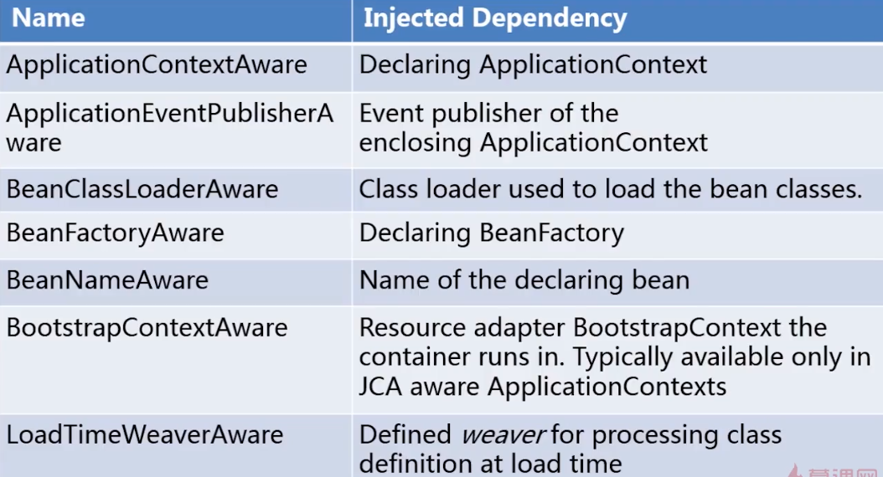

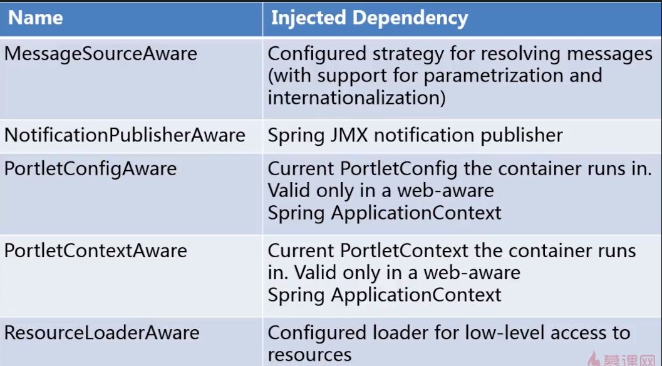

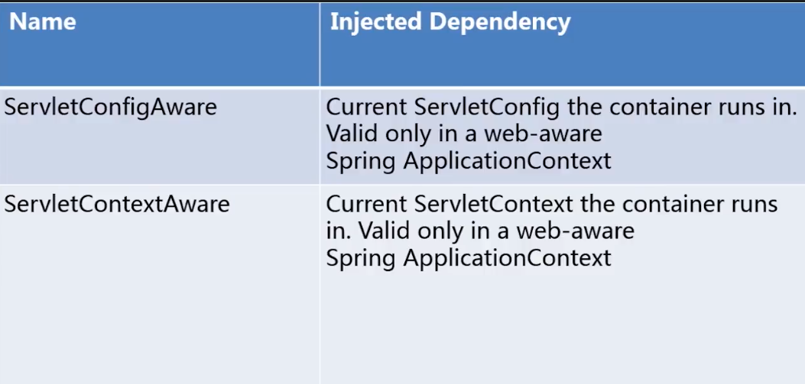

\\s是正则表达式，可以匹配任意空白字符，这里的目的是想要以,来分割各个配置文件，但为了防止逗号后还有空格之类的东西就用了这个正则表达式。

**BeanNameAware, ApplicationContextAware实际用处：**

比如某个类里，你需要使用到Spring管理的Bean的话，你实现ApplicationContextAware接口能通过ApplicationContext拿到这个Bean，方便得使用，其他资源也是一样的，比如你要对request里的某些东西特殊处理，那你就能通过实现某个接口，拿到servletContext来对request做一些操作。

结论:通过实现Aware接口获取到的bean与加载配置文件getBean(id)得到的是一样的bean.

Bean的自动装配(Autowiring)：

注入方式:构造器注入与set注入 (都需要在xml文件中显式申明，在bean的内部申明property或constructor)。

自动装配的类型：

1. No:不做什么操作。
2. byname；根据属性名自动装配。此选项将检查容器并根据名字查找与属性完全一致的bean,并将其与属性自动装配。
3. byType:如果容器中存在一个与指定属性类型相同的bean,那么将与该属性自动装配；如果存在多个该类型的bean,那么抛出异常，并指出不能使用byType方式进行自动装配；如果没有找到相匹配的bean,则什么事都不发生。
4. Constructor:与byType方式类似，不同之处在于它应用于够构造器参数。如果容器中没有找到与构造器参数类型一致的bean,那么抛出异常。

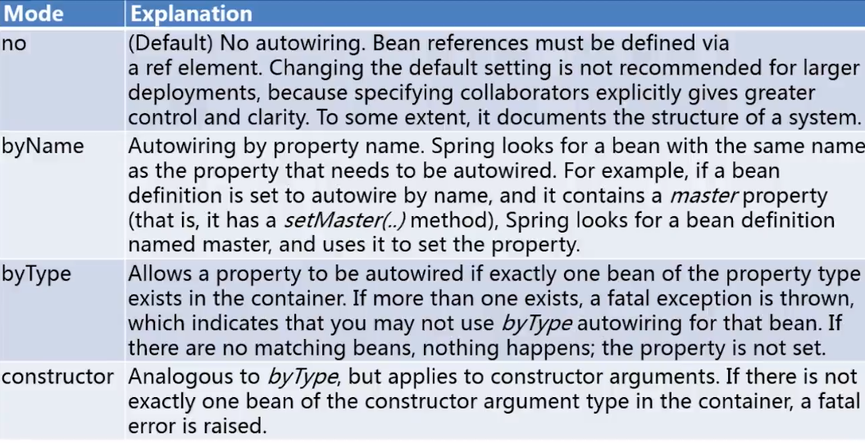

注意：使用 default-autowire的时候值为byname和bytype时，需要无参构造方法。

1. Resources & ResourceLoader：IOC在加载资源文件时用到的类

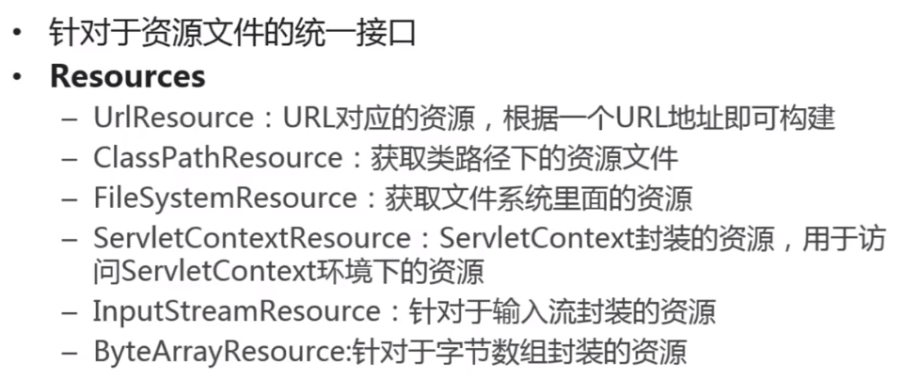

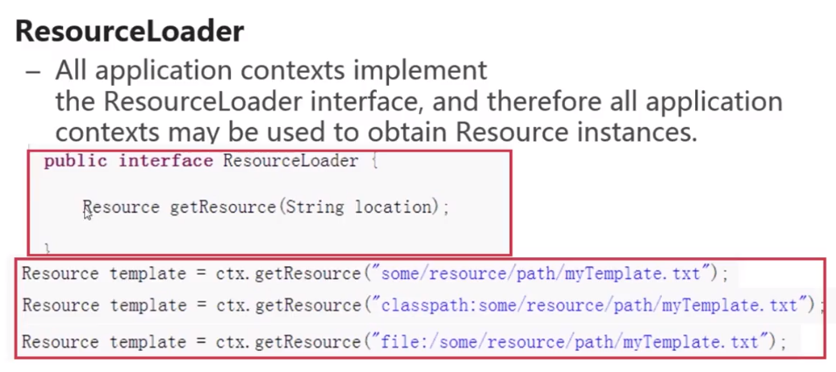

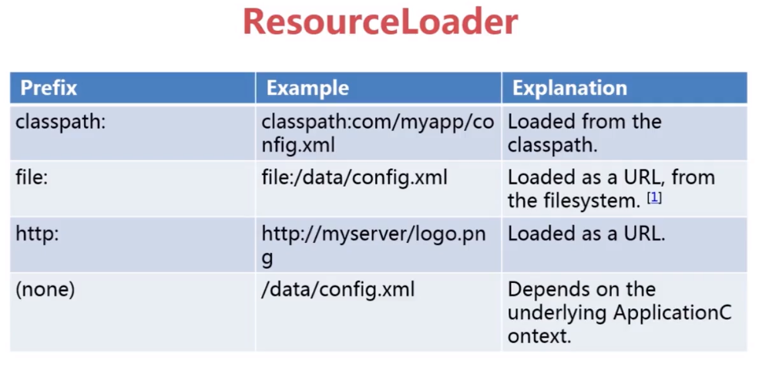

介绍Bean的注解实现，Autowired注解说明，基于java的容器注解说明，以及Spring对JSR支持的说明：

1. Bean管理的注解实现及例子
2. Classpath扫描与组件管理

从Spring3.0开始，Spring JavaConfig项目提供了很多特性，包括使用java而不是xml定义bean,比如 @Configuration,@Bean,@Import,@DependsOn

@Component是一个通用注解，可用于任何bean.

@Repository,@Service,@Controller是更有针对性的注解。

-@Repository通常用于注解DAO类，即持久层。

-@Service通常用于注解Service类，即服务层。

-@Controller通常用于注解Controller类，即控制层(MVC)。

元注解(Meta-annotations)：

许多Spring提供的注解可以作为自己的代码，即“元数据注解”，元注解是一个简单的注解，可以应用到另一个注解。

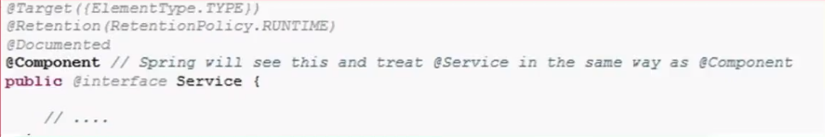

除了values(),元注解还可以有其他的属性，允许定制。

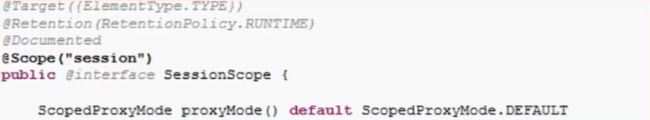

1. 类的自动检测与注册Bean

Spring可以自动检测类并注册Bean到ApplicationContext中。

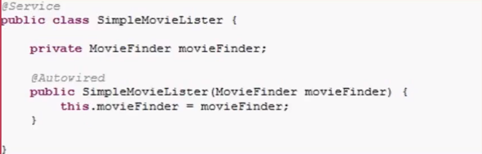

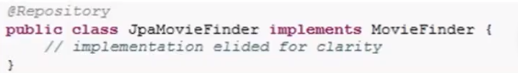

1. <context:annotation-config/>

通过在基于XML的spring配置如下标签(请注意包含上下文命名看)

<context:annotation-config/>仅为查找在同一个applicationContext中的bean注解。

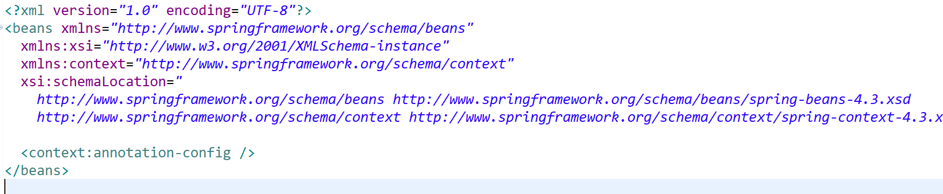

为了能够检测这些类并注册相应的Bean,需要下面的内容

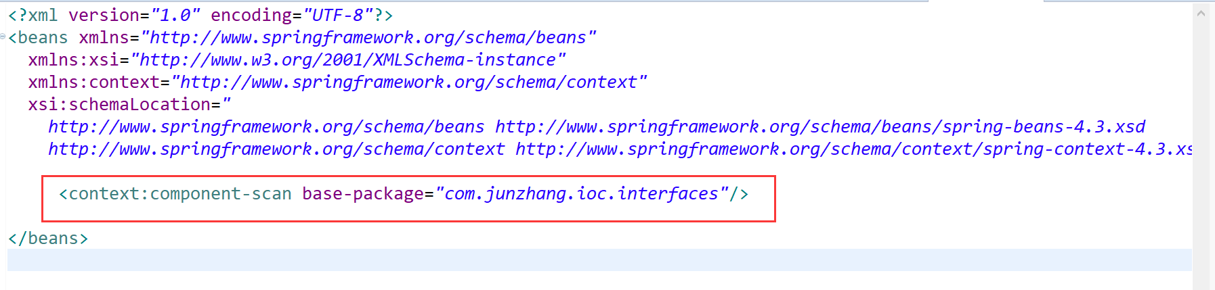

<context:component-scan>包含<context:annotation-config>通常在使用前者后，不用在使用后者。

AutowiredAnnotationBeanPostProcessor和CommonAnnotationBeanPostProcessor也会被包含进来。

<context:component-scan>与<context:annotation-config>的区别：

<context:component-scan>可以扫描基于类的注解，但<context:annotation-config>只能在完成了bean的注册之后去处理bean中的方法或成员变量的注解。

使用过滤器进行自定义的扫描：

默认情况下，类被自动发现并注册bean的条件是：

使用@Component,@Repository,@Service,@Controller注解或者使用@Component的自定义注解。

可以通过过滤器修改上面的行为，如：下面例子中的XML配置忽略了所有的@Repository注解并用“Stub”代替。

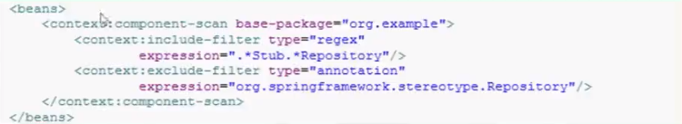

还可以使用use-default-filters=”false”禁用自动发现和注册

其中type的种类有：

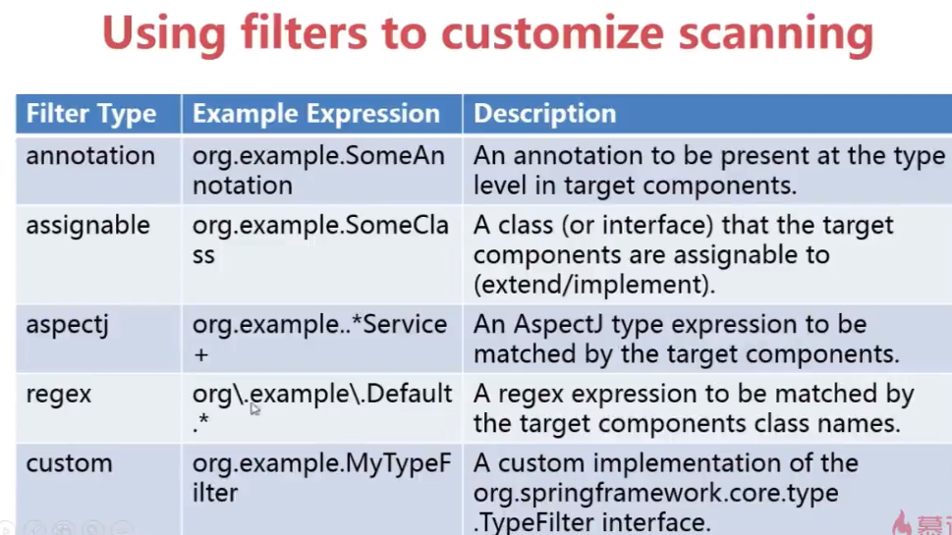

定义Bean：

1、扫描过程中组件被自动检测，那么Bean名称是由BeanNameGenerator生成的(@Component,@Repository,@Service,@Controller都会有个name属性用于显示设置Bean Name)

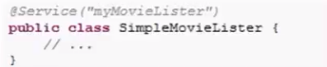 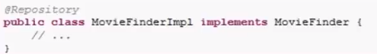

2、可自定义bean命名策略，实现BeanNameGenerator接口，并一定要包含一个无参数构造器。

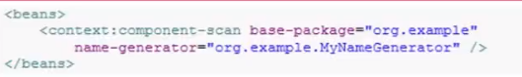

作用域：

通常情况下自动查找的Spring组件，其scope是singleton,spring2.5提供了一个标识scope的注解@Scope.

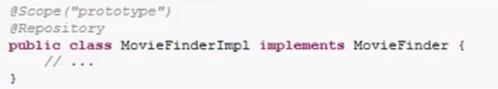

也可以自定义scope策略，实现ScopeMetadataResolver接口并提供一个无参构造器。（比如：希望在每一个线程中使用一个bean实例）

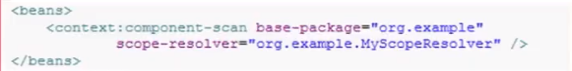

代理方式：

可以使用scoped-proxy属性指定代理，有三个值可选：no,interfaces,targetClass

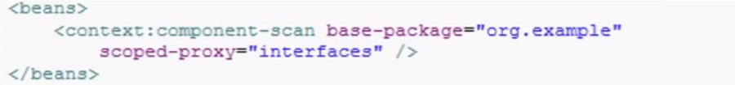

1. @Component,@Repository,@Service,@Controller

不确定的类可直接用@Component注释,例子。

1. @Required

@Required注解适用于bean属性的setter方法。

这个注解仅仅表示，受影响的bean属性必须在配置时被填充，通过在bean定义或通过自动装配一个明确的属性值。

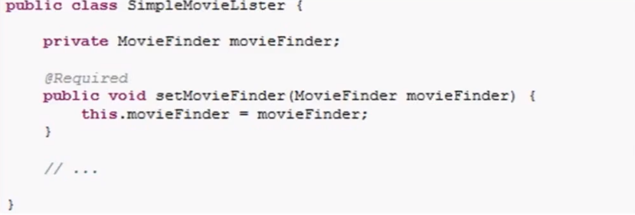

1. @Autowired

可以将@Autowired注解为“传统”的setter方法

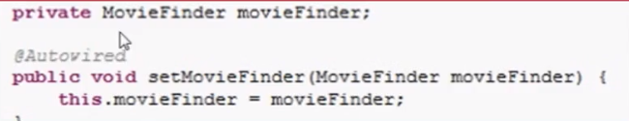

可用于构造器或成员变量

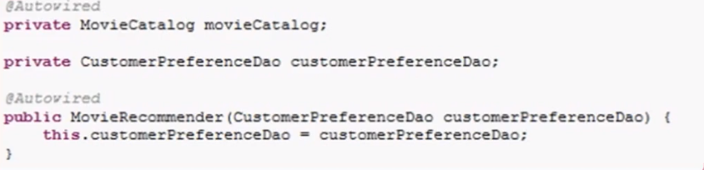

默认情况下，如果因找不到合适的bean将会导致autowiring失败抛出异常，可以通过下面的方法避免。

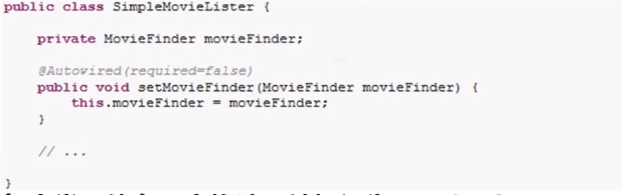

在使用@Autowired时每个类只能有一个构造器被标记为required=true

@Autowired的必要属性，建议使用@Required注解。

可以使用@Autowired注解那些众所周知的解析依赖性接口，比如：BeanFactory,ApplicationContext,Environment,ResourceLoader,ApplicationEventPublisher,MessageSource.

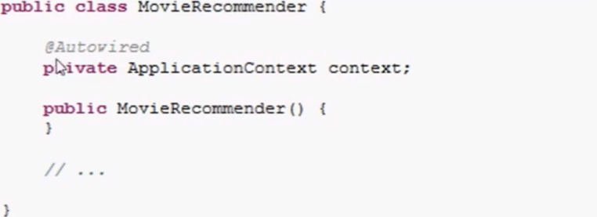

可以通过添加注解给需要该类型的数组的字段或方法，以提供ApplicationContext中的所有特定类型的bean.

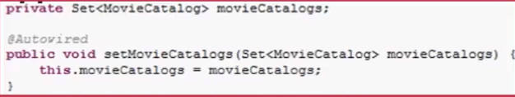

可以用于装配key为String的Map

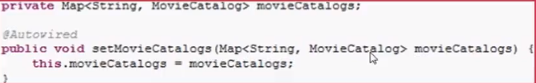

如果希望数组有序，[可以让bean实现org.springframework.core.Ordered接口或使用@Order](mailto:可以让bean实现org.springframework.core.Ordered接口或使用@Order)注解。(只对数组List有效，map无效)

例子：数组与Map的自动注入

注意：@Autowired是由Spring BeanPostProcessor处理的，所以不能在自己的BeanPostProcessor或BeanFactoryPostProcessor类型应用这些注解，必须通过XML或者Spring的@Bean注解加载。因为会产生循环依赖.

1. @Qualifier

按类型自动装配可能有多个bean实例的情况，可以使用Spring的@Qualifier注解缩小范围(或指定唯一)，也可以用于指定单独的构造器参数或方法参数。

@Autowired 注解内  选出一个 合格的匹配 Bean，@Resource或者用@autowired+@Qualifier就行了，用来区分两个类型一样的bean

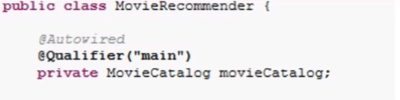 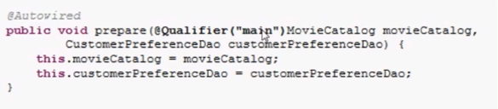

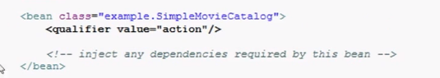

可用于注解集合类型变量

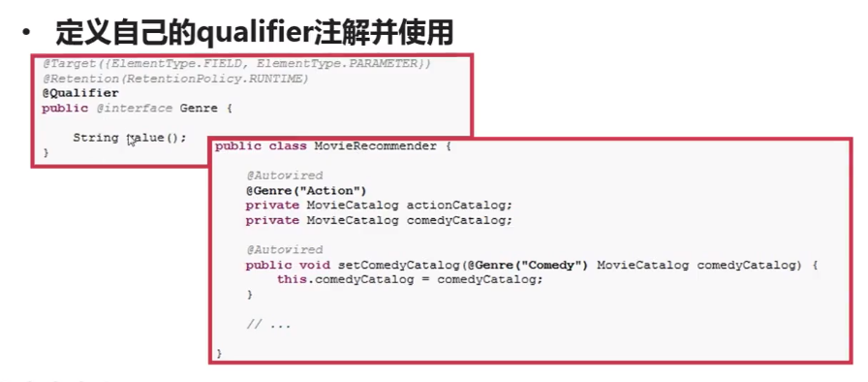

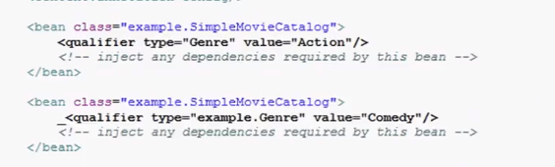

1. @Resource

@Autowired适用于fields,constructors,multi-argumentmethods这些允许在参数级别使用@Qualifier注解缩小范围。

@Resource适用于成员变量，只有一个参数的setter方法。

所以在目标是构造器或一个多参数方法，最好的方式是使用qualifiers.

1. 基于java的容器注解
   1. @Bean

@Bean标识一个用于配置和初始化一个由SpringIoc容器管理的新对象的方法，类似于XML配置文件的<bean/>

可以在Spring的@Component注解的类中使用@Bean注解任何方法(仅仅是可以)

上一点中，通常使用的是@Configuration.

你想要将第三方库中的组件装配到你的应用中，在这种情况下，是没有办法在它的类上添加@Component和@Autowired注解的，因此就不能使用自动化装配的方案了。

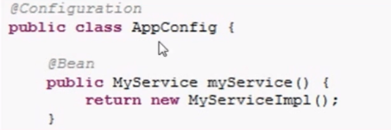



自定义Bean name

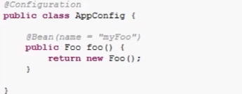

Init-method 和 destroy-method

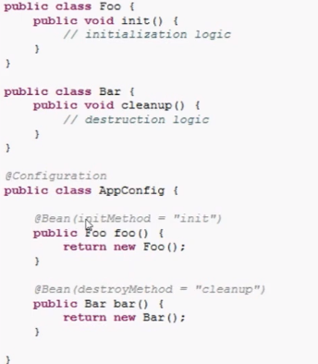

* 1. @ImportResource和@Value

使用@ImportResource和@Value注解进行资源文件读取。

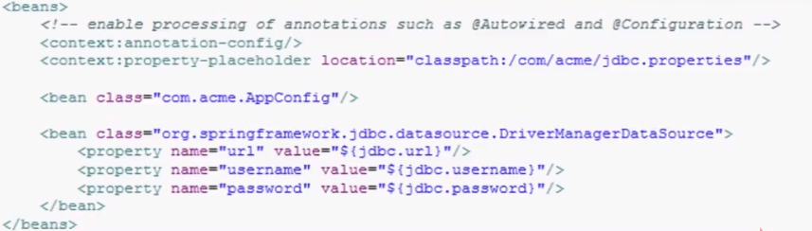

* 1. @Bean和@Scope

默认@Bean是单例的，

* 1. 基于泛型的自动装配

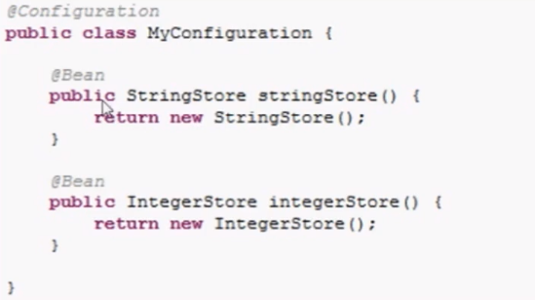

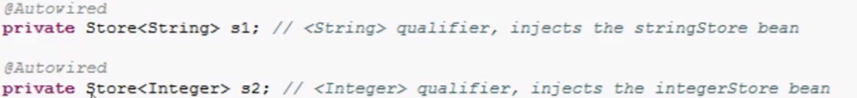

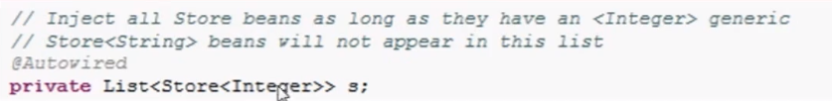

例子：@Resource的作用相当于@Autowired，只不过@Autowired按byType自动注入，而@Resource默认按 byName(例子中将@Autowired替换成@Resource仍然不对。)

* 1. CustomAutowireConfigurer

CustomAutowireConfigurer是BeanFactoryPostProcessor的子类，通过它可以注册自己的注解类型(即使没有使用Spring的@Qualifier注解)

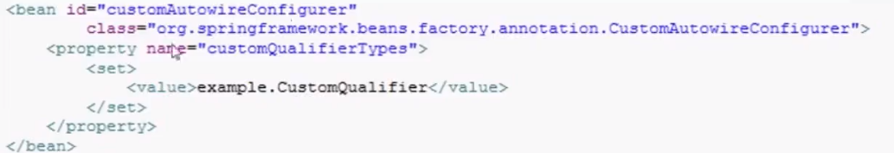

—每个bean定义的autowire-candidate值

—任何<bean/>中的default-autowire-candidates

—@Qualifier注解及使用CustomAutowireConfigurer的自定义类型

1. Spring对JSR支持的说明
   1. @Resource

Spring还支持只用JSR-250@Resource注解的变量或setter方法，这是一种在java ee 5和6的通用模式，Spring管理的对象也支持这种模式。

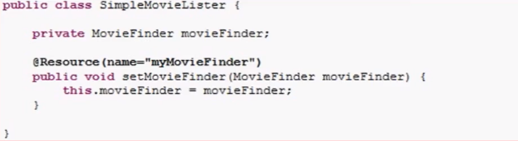

如果没有显式指定@Resource的name，默认的名称是从属性名或者setter方法得出。

注解提供的名字被解析为一个bean的名称，这是由ApplicationContext的中的CommonAnnotationBeanPostProcessor发现并处理的。

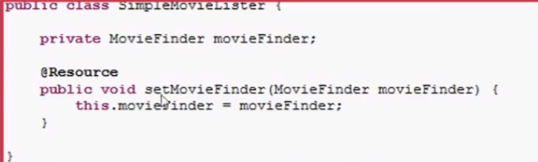

* 1. @PostConstruct and @PreDestroy

CommonAnnotationBeanPostProcessor不仅能识别JSR-250中的生命周期注解@Resource，在Spring2.5中引入支持初始化回调和销毁回调，前提是CommonAnnotationBeanPostProcessor是Spring的ApplicationContext中注册的。

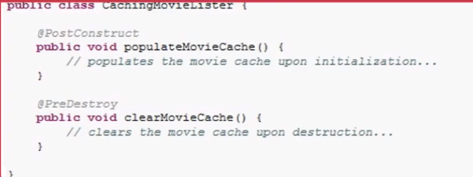

* 1. 使用JSR330标准注解

从Spring3.0开始支持JSR330标准注解(依赖注入注解)，其扫描方式与Spring注解一致。

使用JSR330需要依赖javax.inject包

使用Maven引入方式

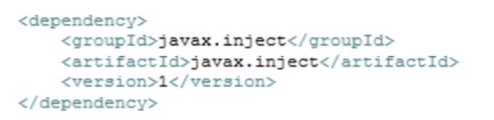

@Inject

@Inject等效于@Autowired,可以使用于类、属性、方法、构造器。

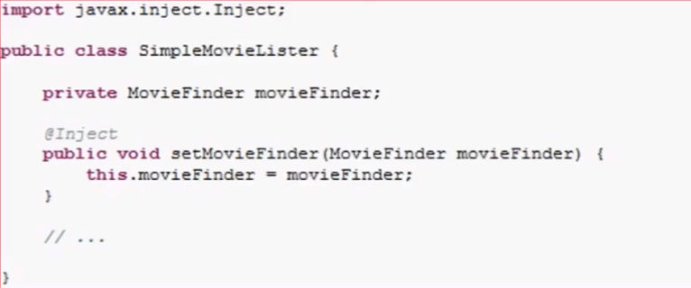

如果想使用特定的名称进行依赖注入，使用@Named

@Named与@Component是等效的

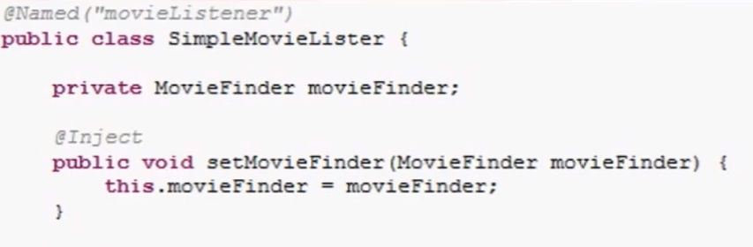

Spring Boot

编码、配置、部署、监控更加简单

SpringBoot 与 SpringMVC的关系：

Spring Boot是Spring MVC的升级版，但没有必然的联系。

Spring Boot特点：

1. 化繁为简，简化配置
2. 备受关注，是下一代框架
3. 微服务的入门级微框架

疑问：

Xml中的配置与类用@Componnet等注解的意思是：注册bean，让spring的IOC容器知道帮我们管理哪些对象。

注入分为构造注入和set注入，注入又是什么意思？？ 我理解的就是初始化并获取到Bean的实例化对象。

自动装配的意思是从Bean容器中根据id或type等将实例赋给对象的操作吗，即获取实例化对象？

@Bean 实际上就是 在xml中定义一个bean 就相当于<bean id="xx" class="com.xx.xxx"></bean>

@Autowired注解是按照类型在容器中搜索相应的bean

@Autowired 注解就是注入值 在属性上边使用该注解 就相当于

<bean id="xx" class="com.xx.xx">

<property name="xxx" ref="xxx" />

</bean>

JSR-250规范定义的注解，它们分别是@Resource、@PostConstruct以及@PreDestroy。

@Resource的作用相当于@Autowired，只不过@Autowired按byType自动注入，而@Resource默认按 byName自动注入罢了。@Resource有两个属性是比较重要的，分是name和type，Spring将@Resource注解的name属性解析为bean的名字，而type属性则解析为bean的类型。所以如果使用name属性，则使用byName的自动注入策略，而使用type属性时则使用byType自动注入策略。如果既不指定name也不指定type属性，这时将通过反射机制使用byName自动注入策略。

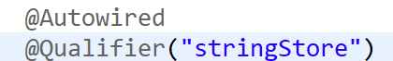 与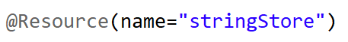

IOC的理论背景：

在面向对象设计的软件系统中，它的底层都是由N个对象构成的，各个对象之间通过相互合作，最终实现系统地业务逻辑。

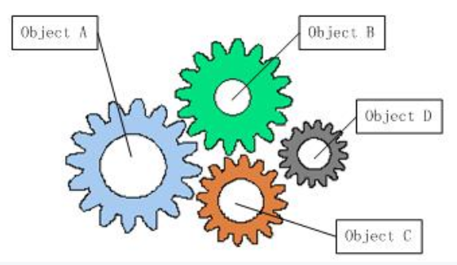

软件系统中耦合的对象

如果我们打开机械式手表的后盖，就会看到与上面类似的情形，各个齿轮分别带动时针、分针和秒针顺时针旋转，从而在表盘上产生正确的时间。图1中描述的就是这样的一个齿轮组，它拥有多个独立的齿轮，这些齿轮相互啮合在一起，协同工作，共同完成某项任务。我们可以看到，在这样的齿轮组中，如果有一个齿轮出了问题，就可能会影响到整个齿轮组的正常运转。

齿轮组中齿轮之间的啮合关系,与软件系统中对象之间的耦合关系非常相似。对象之间的耦合关系是无法避免的，也是必要的，这是协同工作的基础。现在，伴随着工业级应用的规模越来越庞大，对象之间的依赖关系也越来越复杂，经常会出现对象之间的多重依赖性关系，因此，架构师和设计师对于系统的分析和设计，将面临更大的挑战。对象之间耦合度过高的系统，必然会出现牵一发而动全身的情形。

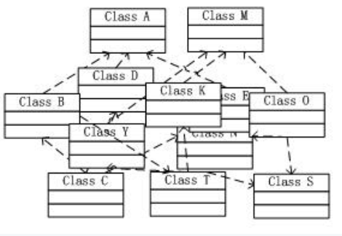

对象之间的依赖关系

耦合关系不仅会出现在对象与对象之间，也会出现在软件系统的各模块之间，以及软件系统和硬件系统之间。如何降低系统之间、模块之间和对象之间的耦合度，是软件工程永远追求的目标之一。为了解决对象之间的耦合度过高的问题，软件专家Michael Mattson 1996年提出了IOC理论，用来实现对象之间的“解耦”，目前这个理论已经被成功地应用到实践当中。

什么是IOC：

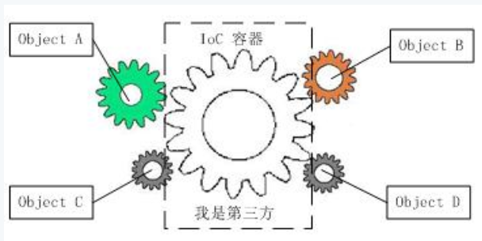

由于引进了中间位置的“第三方”，也就是IOC容器，使得A、B、C、D这4个对象没有了耦合关系，齿轮之间的传动全部依靠“第三方”了，全部对象的控制权全部上缴给“第三方”IOC容器，所以，IOC容器成了整个系统的关键核心，它起到了一种类似“粘合剂”的作用，把系统中的所有对象粘合在一起发挥作用，如果没有这个“粘合剂”，对象与对象之间会彼此失去联系，这就是有人把IOC容器比喻成“粘合剂”的由来。

把上图中间的IOC容器拿掉，然后再来看看这套系统，这时候，A、B、C、D这4个对象之间已经没有了耦合关系，彼此毫无联系，这样的话，当你在实现A的时候，根本无须再去考虑B、C和D了，对象之间的依赖关系已经降低到了最低程度。所以，如果真能实现IOC容器，对于系统开发而言，这将是一件多么美好的事情，参与开发的每一成员只要实现自己的类就可以了，跟别人没有任何关系。

IOC的由来：

软件系统在没有引入IOC容器之前，如图1所示，对象A依赖于对象B，那么对象A在初始化或者运行到某一点的时候，自己必须主动去创建对象B或者使用已经创建的对象B。无论是创建还是使用对象B，控制权都在自己手上。

软件系统在引入IOC容器之后，这种情形就完全改变了，如图3所示，由于IOC容器的加入，对象A与对象B之间失去了直接联系，所以，当对象A运行到需要对象B的时候，IOC容器会主动创建一个对象B注入到对象A需要的地方。

通过前后的对比，我们不难看出来：对象A获得依赖对象B的过程,由主动行为变为了被动行为，控制权颠倒过来了，这就是“控制反转”这个名称的由来。

IOC也叫依赖注入(DI)：

软件系统在没有引入IOC容器之前，如图1所示，对象A依赖于对象B，那么对象A在初始化或者运行到某一点的时候，自己必须主动去创建对象B或者使用已经创建的对象B。无论是创建还是使用对象B，控制权都在自己手上。

软件系统在引入IOC容器之后，这种情形就完全改变了，如图3所示，由于IOC容器的加入，对象A与对象B之间失去了直接联系，所以，当对象A运行到需要对象B的时候，IOC容器会主动创建一个对象B注入到对象A需要的地方。

IOC的优缺点：

https://blog.csdn.net/bestone0213/article/details/47424255?utm_source=blogxgwz0

使用IOC框架产品能够给我们的开发过程带来很大的好处，但是也要充分认识引入IOC框架的缺点，做到心中有数，杜绝滥用框架[1]。

第一、软件系统中由于引入了第三方IOC容器，生成对象的步骤变得有些复杂，本来是两者之间的事情，又凭空多出一道手续，所以，我们在刚开始使用IOC框架的时候，会感觉系统变得不太直观。所以，引入了一个全新的框架，就会增加团队成员学习和认识的培训成本，并且在以后的运行维护中，还得让新加入者具备同样的知识体系。

第二、由于IOC容器生成对象是通过反射方式，在运行效率上有一定的损耗。如果你要追求运行效率的话，就必须对此进行权衡。

第三、具体到IOC框架产品(比如：Spring)来讲，需要进行大量的配制工作，比较繁琐，对于一些小的项目而言，客观上也可能加大一些工作成本。

第四、IOC框架产品本身的成熟度需要进行评估，如果引入一个不成熟的IOC框架产品，那么会影响到整个项目，所以这也是一个隐性的风险。

我们大体可以得出这样的结论：一些工作量不大的项目或者产品，不太适合使用IOC框架产品。另外，如果团队成员的知识能力欠缺，对于IOC框架产品缺乏深入的理解，也不要贸然引入。最后，特别强调运行效率的项目或者产品，也不太适合引入IOC框架产品，像WEB2.0网站就是这种情况。

IOC中最基本的技术就是“**反射(Reflection)**”编程，目前.Net C#、Java和PHP5等语言均支持，其中PHP5的技术书籍中，有时候也被翻译成“映射”。有关反射的概念和用法，大家应该都很清楚，通俗来讲就是根据给出的类名（字符串方式）来动态地生成对象。这种编程方式可以让对象在生成时才决定到底是哪一种对象。反射的应用是很广泛的，很多的成熟的框架，比如象Java中的Hibernate、Spring框架，.Net中 NHibernate、Spring.Net框架都是把“反射”做为最基本的技术手段。

通过前后的对比，我们不难看出来：对象A获得依赖对象B的过程,由主动行为变为了被动行为，控制权颠倒过来了，这就是“控制反转”这个名称的由来。

IOC控制反转，依赖注入到spring的ApplicationContext容器中，容器可以理解成一个大工厂，里面有很多的机器配件，把这些配件组合起来可以有很多不同的组件，bean就好像是这些拼装起来的组件，在实际的项目里就是一个个类，类里面所包含的方法属性本身就好像组件所拥有的属性和功能，而现实中，往往一台高级机器不是一个组件就能拼装起来的，是很多很多的组件一起拼装的整体，好比是一只手表里面有很多很多的齿轮，齿轮彼此之间又相互依赖，一个不动出故障了，后面的也转不起来，在项目里就是一个类依赖另外一个类的运行，所以我们引入IOC就是为了将这些依赖的关系都整合起来，例如在项目里如果你要实现一个类A的功能之前你不得不先去创建一个类B，那么类A和类B就耦合了，不利于维护，想象一下一只手表里面，一个齿轮依赖另一个齿轮，那么我在设计手表的时候如果我一步一步，先设计一个齿轮A，然后发现我要实现这个齿轮A我不得不再去设计另外一个齿轮B，让B去带动A，在后面B还是要依赖很多的CDF...这样整个设计的很多依赖关系到最后会导致设计变得很复杂，那么我们能不能把这些依赖的关系给他转移了，我在齿轮A这么一个类的需求上我再去设计一个齿轮类B，然后我调用的时候不需要在类A里面...

1、@Resource 如果没有指定name属性，当注解写在字段上时，默认取字段名进行按照名称查找，如果注解写在setter方法上默认取属性名进行装配。 当找不到与名称匹配的bean时才按照类型进行装配。

2、@Resource 如果没有指定name属性，当注解写在字段上时，默认取字段名进行按照名称查找，如果注解写在setter方法上默认取属性名进行装配。 当找不到与名称匹配的bean时才按照类型进行装配

**@Resource注解为什么叫做生命周期注解,2，什么是生命周期注解,3，初始化回调和销毁回调中的“回调”是什么意思？为什么用“回调”这个词，不用回调这个词而说通俗点：“初始化方法和销毁方法”或者“初始化调用和销毁调用”不行吗？**

我想“回调”肯定是个颇具深意的词汇，那么这种深意到底是什么呢？有哪位大神or大牛来小弟解释下呗？

回调函数：一个通过函数指针调用的函数。如果你把函数的指针（地址）作为参数传递给另一个函数，当这个指针被用来调用其所指向的函数时，我们就说这是回调函数。回调函数不是由该函数的实现方直接调用，而是在特定的事件或条件发生时由另外的一方调用的，用于对该事件或条件进行响应。

就是你调用一个函数结束之后他又调用另一个函数处理结果，类似@after.

@Resource是通过 ‘CommonAnnotationBeanPostProcessor’ 类实现依赖注入

java中没有指针的概念吧，这是c语言中的定义吧。能不能用纯java的语言解释一下回调。不过根据你的意思，我理解了一点：当spring IOC容器准备销毁一个bean的时候，如果这个bean在定义的时候定义了销毁方法。那么当spring IOC容器下命令销毁bean的时候，sping上下文就会调用bean的销毁方法来销毁bean。此时这个销毁方法就叫做回调吧。再说的通俗一点：就是这个回调本来就是我自己的方法，只不过调用者不是我本人，而是另外一个人，而另外的这个人是得到了我给他的方法地址，他才能调用的。再说的贴近生活一点，举个生活中的例子：开学了要交学费，我把学费存在了我的银行卡上，本来按说只有我（持卡人）才能使用我的卡上的钱，但是学校收学费以某种手段提走了我卡上的钱。那么这个提走钱的方法就是回调。

但是，在 Spring 中，Bean 的创建是由 Spring 容器进行的，也就是说，在 Spring 中使用 Bean 的时候，不是由关键字 **New** 来创建实例了。

Spring中Bean装配方式：

1. 自动装配
2. 使用 XML 装配
3. 使用 Java 装配

传统javabean更多地作为值传递参数，而spring中的bean用处几乎无处不在，任何组件都可以被称为bean。

生命周期：

在传统的Java应用中，bean的生命周期很简单。使用Java关键字new进行bean实例化，然后该bean就可以使用了。一旦该bean不再被使用，则由Java自动进行垃圾回收

## spring以动态灵活的方式来管理对象 ， 注入的两种方式，设置注入和构造注入。  设置注入的优点：直观，自然  构造注入的优点：可以在构造器中决定依赖关系的顺序。

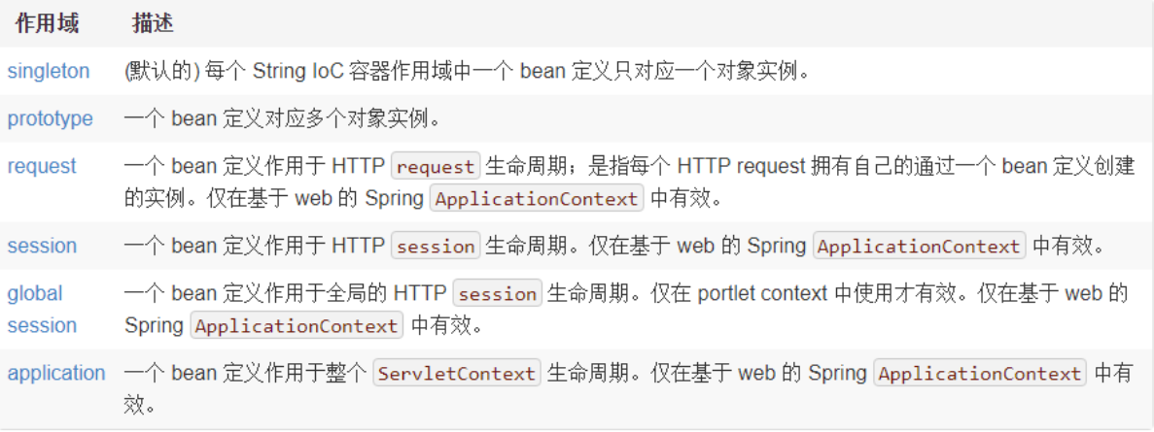

# [Spring BeanFactory实例化Bean的详细过程](https://www.cnblogs.com/leskang/p/6411011.html)

# 